Завтрак  Яйцо вареное  Каша геркулесовая с творогом  Кофейный напиток с молоком  Вафли  Сок  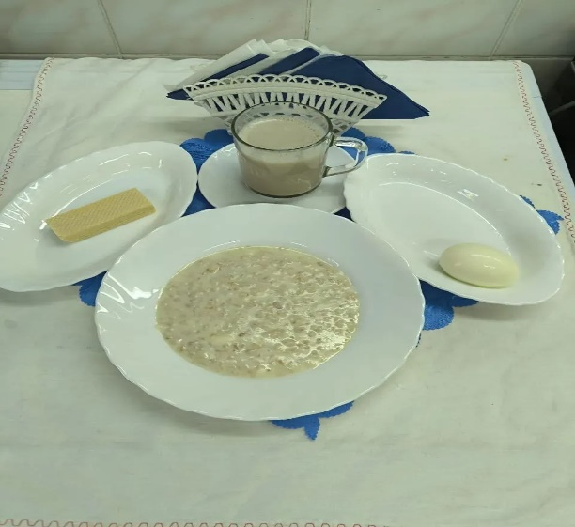 | Обед  Салат из консерв. огурцов и помидоров в с/с  Борщ  Каша перловая рассыпчатая  Гуляш из курицы  Наггетсы из мяса птицы  Компот из свежих фруктов  Хлеб столичный  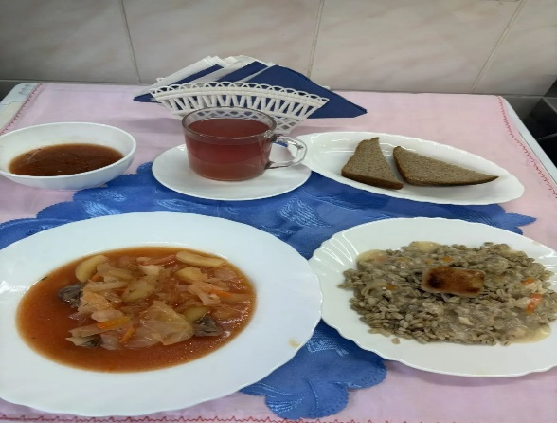
Полдник  Гренка с сыром  Кефир  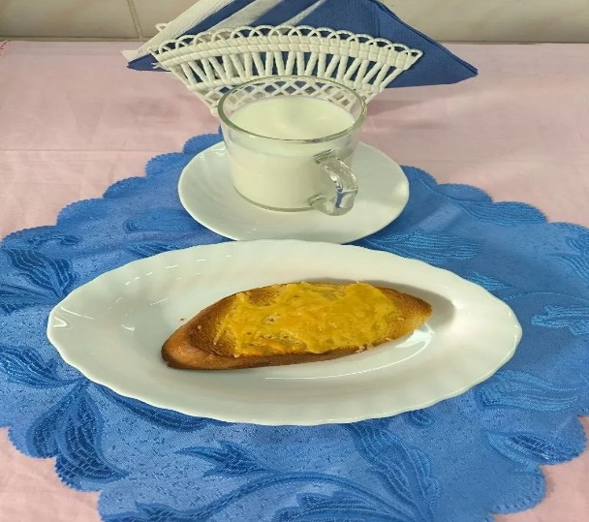 | Ужин  Икра баклажанная  Макаронник с печенью  Чай с молоком  Хлеб пшеничный